

课 程 实 验 报 告

课程名称：Java语言程序设计
实验名称：基于内存的搜索引擎设计和实现

院 系 ：计算机科学与技术
专业班级 ： 计交1902
学 号 ： U201916341
姓 名 ： 张佳辉
指导教师 ： 辜希武

2021 年 5 月 5 日

一、需求分析

1. 题目要求
实现一个基于内存的英文全文检索搜索引擎，需要完成以下功能：
功能1：将指定目录下的一批.txt格式的文本文件扫描并在内存里建立倒排索引，这里面包含必须的子功能包括：
（1）读取文本文件的内容；
（2）将内容切分成一个个的单词；
（3）过滤掉其中一些不需要的单词,例如数字、停用词（the, is and这样的单词）、过短或过长的单词（例如长度小于3或长度大于20的单词）；
（4）利用Java的集合类在内存里建立过滤后剩下单词的倒排索引；
（5）内存里建立好的索引对象可以序列化到文件，同时可以从文件里反序列化成内存里的索引对象；
（6）可以在控制台输出索引的内容。
功能2：基于构建好的索引，实现单个搜索关键词的全文检索，包含的子功能包括：
（1）根据搜索关键词得到命中的结果集合；
（2）可以计算每个命中的文档的得分，并根据文档得分对结果集排序；
（3）在控制台显示命中的文档的详细信息，如文档的路径、文档内容、命中的关键词信息（如在文档里出现次数）、文档得分；
功能3：基于构建好的索引，实现二个搜索关键词的全文检索。包含的子功能包括：
（1）支持这二个关键词的与或查询。与关系必须返回同时包含这二个单词的文档集合，或关系返回包含这二个单词中的任何一个的文档集合；
（2）可以计算每个命中的文档的得分，并根据文档得分对结果集排序；
（3）在控制台显示命中的文档的详细信息，如文档的路径、文档内容、命中的关键词信息（如在文档里出现次数）、文档得分；
功能4：基于构建好的索引，实现包含二个单词的短语检索，即这二个单词必须在作为短语文档里出现，它们的位置必须是相邻的。这个功能为进阶功能。
除了以上功能上的要求外，其他要求包括：
（1）针对搜索引擎的倒排索引结构，已经定义好了创建索引和全文检索所需要的抽象类和接口。学生必须继承这些预定义的抽象类和和实现预定义接口来完成实验的功能，不能修改抽象类和接口里规定好的数据成员、抽象方法；也不能在预定义抽象类和接口里添加自己新的数据成员和方法。但是实现自己的子类和接口实现类则不作任何限定。
（2）自己实现的抽象类子类和接口实现类里的关键代码必须加上注释，其中每个类、每个类里的公有方法要加上Javadoc注释，并自动生成Java API文档作为实验报告附件提交。
（3）使用统一的测试文档集合、统一的搜索测试案例对代码进行功能测试，构建好的索引和基于统一的搜索测试案例的检索结果最后输出到文本文件里作为实验报告附件提交。
（4）本实验只需要基于控制台实现，实验报告里需要提供运行时控制台输出截屏。
关于搜索引擎的倒排索引结构、相关的抽象类、接口定义、还有相关已经实现好的工具类会在单独的PPT文档里详细说明。同时也为学生提供了预定义抽象类和接口的Java API文档和UML模型图。

2. 需求分析
需求1：将指定目录下的一批.txt格式的文本文件扫描并在内存里建立倒排索引
实现需求1主要基于IndexBuilder类中的buildIndex方法，该方法的效果为遍历和解析一个目录下的文本文件，得到对应的Document对象，再一次加入到索引，并将索引保存到文件。该方法的接收参数：一个类型为String的参数表示文本文件的根路径。返回类型为AbstractIndex。
子需求 | 对应方法 | 接收参数 | 返回类型 | 异常捕获
读取文本文件的内容; 将内容切分成一个个的单词；过滤掉其中一些不需要的单词。 | DocumentBuilder类中的build方法 | int docId;  String docPath;  File file | AbstractDocument | FileNotFoundException
在内存里建立过滤后剩下单词的倒排索引； | DocumentBuilder类中的build方法 | int docId;  String docPath;  AbstractTermTupleStream termTupleStream | AbstractDocument | 无
内存里建立好的索引对象可以序列化到文件 | Index类中的save方法 | File file | void | IOException
从文件里反序列化成内存里的索引对象 | Index类中的load方法 | File file | void | IOException
在控制台输出索引的内容 | Index类中的toString方法 | 无 | String | 无

需求2：基于构建好的索引，实现单个搜索关键词的全文检索：
实现需求2主要基于IndexSearcher中的search方法，该方法的效果为基于现有的Index根据单个检索词进行搜索。该方法接收参数：第一个参数类型为AbstractTerm表示检索词，第二个参数类型为Sort，表示排序器。返回类型为AbstractHit[]。
子需求 | 对应方法 | 接收参数 | 返回类型 | 异常捕获
根据搜索关键词得到命中的结果集合 | IndexSearcher中的search方法 | AbstractTerm queryTerm;  Sort sorter | AbstractHit[] | 无
计算每个命中的文档的得分，并根据文档得分对结果集排序 | SimpleSorter类中的sort方法 | List<AbstractHit> hits | void | 无
在控制台显示命中的文档的详细信息 | Hit类中的toString方法 | 无 | String | 无

需求3：基于构建好的索引，实现二个搜索关键词的全文检索：
实现需求3主要基于IndexSearcher中的search方法，该方法的效果为基于现有的Index根据两个检索词进行搜索。该方法接收参数：第一个参数类型为AbstractTerm表示第一个检索词，第二个参数类型为AbstractTerm表示第一个检索词，第三个参数类型为Sort，表示排序器。返回类型为AbstractHit[]。
子需求 | 对应方法 | 接收参数 | 返回类型 | 异常捕获
支持这二个关键词的与或查询 | IndexSearcher中的search方法 | AbstractTerm queryTerm1, AbstractTerm queryTerm2, Sort sorter, LogicalCombination combine | AbstractHit[] | 无
可以计算每个命中的文档的得分，并根据文档得分对结果集排序 | SimpleSorter类中的sort方法 | List<AbstractHit> hits | void | 无
在控制台显示命中的文档的详细信息 | Hit类中的toString方法 | 无 | String | 无

二、系统设计

1. 概要设计
2.1.1 项目架构设计
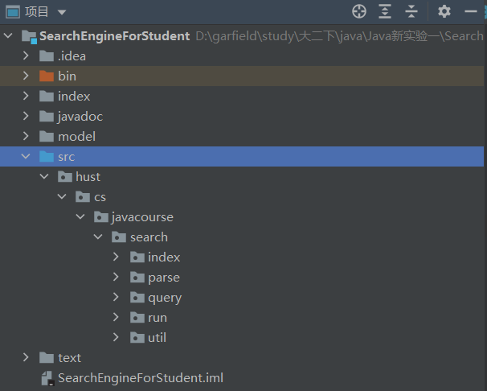
图1 项目架构

项目架构如图1所示，下面介绍各个文件夹的内容：
- index：储存序列化好的索引文件
- Javadoc：储存javadoc说明
- model：储存uml以及uml图
- src：程序源根
- index：包含了倒排索引结构相关的抽象类，impl文件夹中是抽象类的具体实现
- parse：包含了三元组相关的抽象类， impl文件夹中是抽象类的具体实现
- query：包含了搜索相关的抽象类，impl文件夹中是抽象类的具体实现
- run：包含了主程序以及测试程序
- util：包含了各种工具类
2.1.2 程序模块设计
（1）package hust.cs.javacourse.search.index
包中定义的抽象类和接口如下图所示：
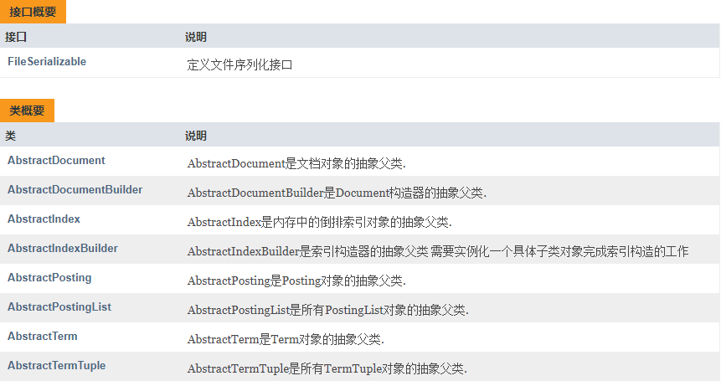
图2 Index包下的抽象类和接口

接口、类之间的关系如下图所示：
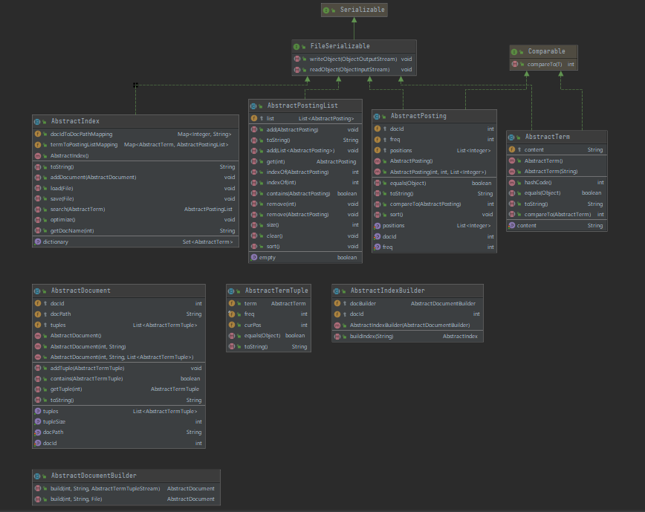
图3 Index包下的抽象类和接口之间的关系
（2）package hust.cs.javacourse.search.parser
包中定义的抽象类如下图所示：
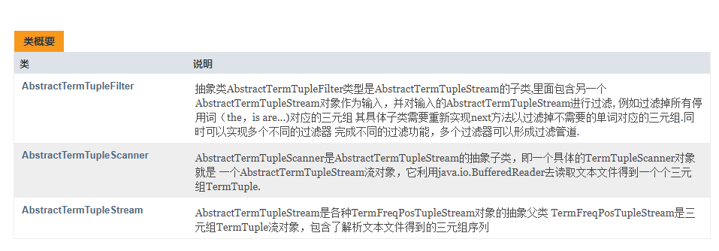
图4 parser包下的抽象类

类之间的关系如下图所示：
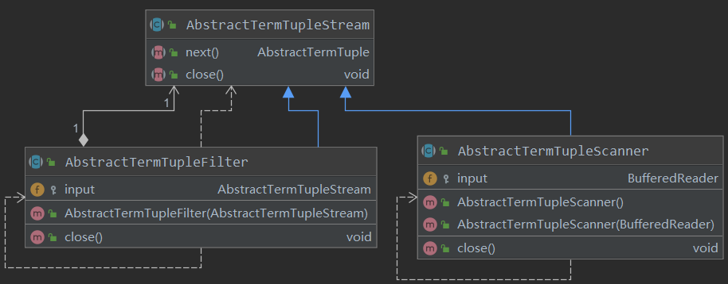
图5 parser包下的抽象类和接口之间的关系

（3）package hust.cs.javacourse.search.query
包中定义的抽象类和接口如下图所示：
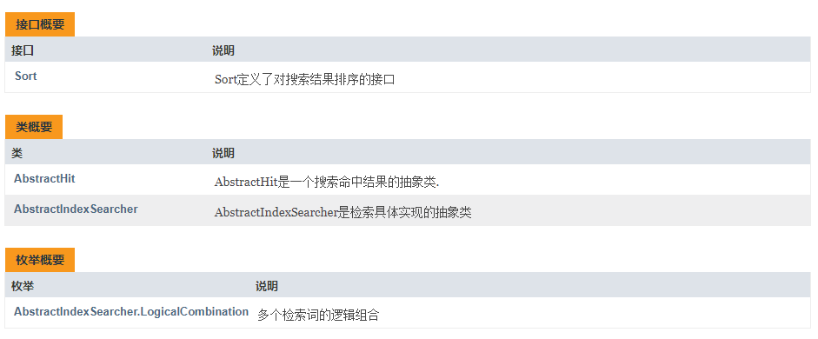
图6 query包下的抽象类

接口、类之间的关系如下图所示：
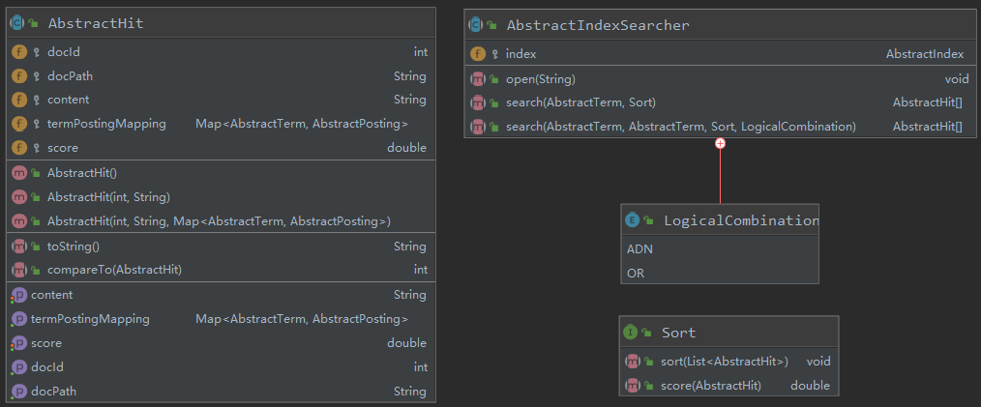
图7 query包下的抽象类和接口之间的关系

（4）倒排索引结构示意图
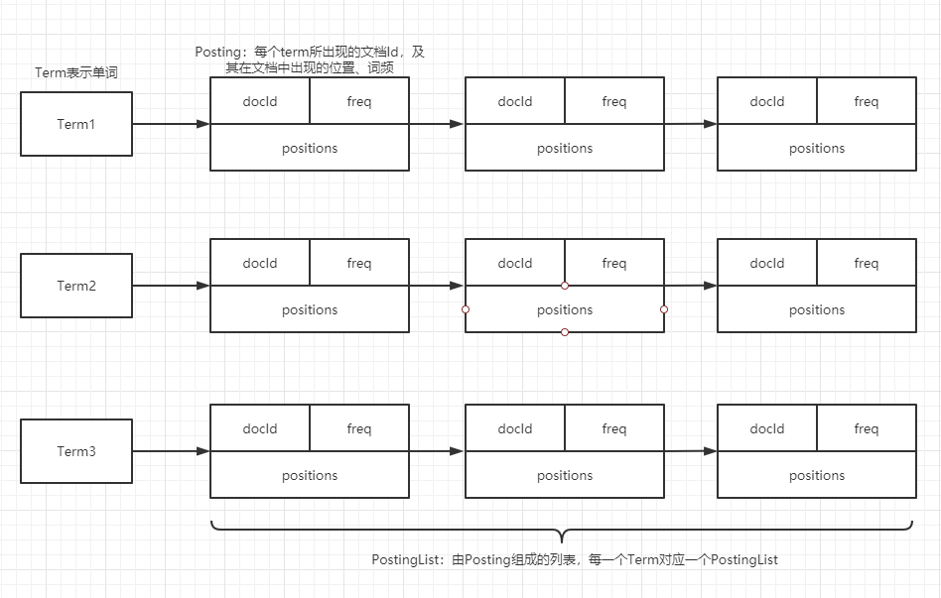
图8 query倒排索引结构示意图

2.1.3 系统框架设计
系统设计思路如下：
首先有一个欢迎界面，里面有4个选项：
- 从文本文件构建索引并保存
- 从已有的索引文件中，通过反序列化构建索引
- 对索引进行检索
- 退出
在对已有索引进行检索的功能中，又有3个选项：
- 对单个检索词进行搜索
- 对两个检索词进行与搜索（即两个词都必须在文章中出现）
- 对两个检索词进行或搜索（即两个词之一在文章中出现）
系统会根据用户的选择，执行相应的功能。如果操作有误，会进行相应提醒：比如还未构建索引就进行搜索或者找不到指定的索引文件。
系统设计的流程图如图8所示：
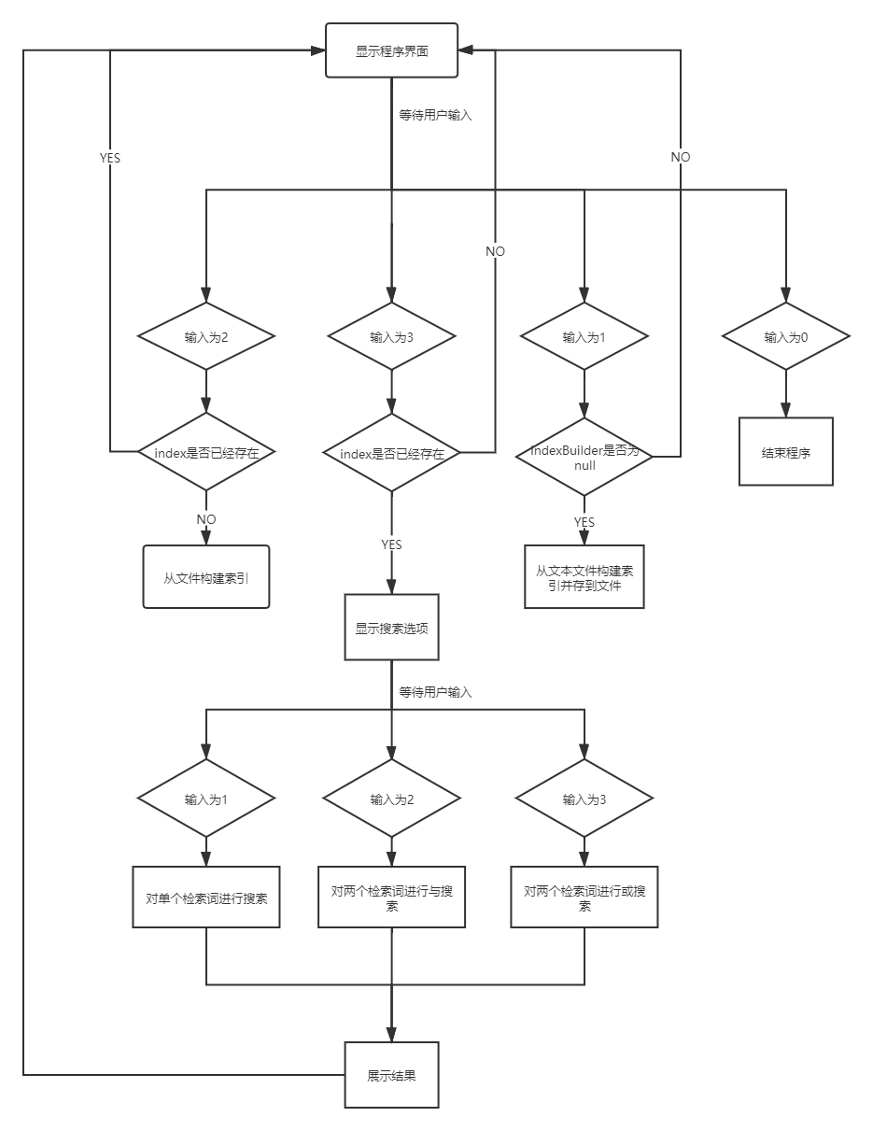
图9 搜索引擎系统实现流程图

2. 详细设计
- hust.cs.javacourse.search.index
- Document：AbstractDocument的实现类
Document对象是解析一个文本文件得到结果，文档对象里面包含：文档id；文档的绝对路径；文档包含的三元组对象列表，一个三元组对象是抽象类AbstractTermTuple的子类实例。
字段：
限定符和类型 | 字段和说明
protected int | docId  文档id
protected java.lang.String | docPath  文档绝对路径
protected java.util.List<AbstractTermTuple> | tuples  文档包含的三元组列表

构造器：
构造器和说明
Document()
缺省构造函数
Document(int docId, java.lang.String docPath)
构造函数
Document(int docId, java.lang.String docPath, java.util.List<AbstractTermTuple> tuples)

方法：
限定符和方法名 | 接收参数 | 返回类型 | 功能说明
public getDocId | 无 | int | 获取文档id
public setDocId | int | void | 设置文档id
public getDocPath | 无 | String | 获取文档绝对路径
public setDocPath | String | void | 设置文档绝对路径
public getTuples | 无 | List<AbstractTermTuple> | 获取文档包含的三元组列表
public addTuple | AbstractTermTuple | void | 向文档对象里添加三元组, 要求不能有内容重复的三元组
public contains | AbstractTermTuple | Boolean | 判断是否包含指定的三元组
public getTuple | int | AbstractTermTuple | 获取指定下标的三元组
public getTupleSize | 无 | int | 获取文档对象包含的三元组个数
public toString | 无 | String | 获得Document的字符串表示

- DocumentBuilder：AbstractDocumentBuilder的实现类
Document构造器的功能应该是由解析文本文档得到的TermTupleStream，产生Document对象。

字段：
限定符和类型 | 字段和说明
无 | 无

构造器：
构造器和说明
DocumentBuilder()
缺省构造函数

方法：
限定符和方法名 | 接收参数 | 返回类型 | 功能说明
public build | int，文档id  String，文档绝对路径  File，文档对应File对象 | AbstractDocument | 由给定的File，构造Document对象
public build | int，文档id  String，文档绝对路径  AbstractTermTupleStream，文档对应的TupleStream | AbstractDocument | 由解析文本得到的TermTupleStream构造Document对象
方法具体实现：
第一个build方法：由给定的File对象，通过Java中的BufferedReader对象来读取文本文件的内容，然后由这个reader以及过滤器类来构建一个三元组流AbstractTermTupleStream，然后通过调用第二个build方法，最终实现文档对象的构造。

第二个build方法：先由给定的文档id和文档绝对路径来构建一个新的文档对象，然后通过三元组文档流中的next方法来遍历文档的三元组，并通过文档对象中的addTuple方法实现文档三元组的更新，当流遍历完，即next出来的对象是null时，证明文档流遍历完毕，关闭文档流并返回文档对象。

- Index：AbstractIndex的实现类
Index对象是包含了文档集合的倒排索引。内存中的倒排索引结构为HashMap， key为Term对象，value为对应的PostingList对象。另外在AbstractIndex里还定义了从docId和docPath之间的映射关系.
实现下面接口:
FileSerializable：可序列化到文件或从文件反序列化.

字段：
限定符和类型 | 字段和说明
protected java.util.Map<java.lang.Integer,java.lang.String> | docIdToDocPathMapping  内存中的docId和docPath的映射关系, key为docId，value为对应的docPath.
protected java.util.Map<AbstractTerm,AbstractPostingList> | termToPostingListMapping  内存中的倒排索引结构为HashMap，key为Term对象，value为对应的PostingList对象.

构造器：
构造器和说明
Index()
缺省构造函数

方法：
限定符和方法名 | 接收参数 | 返回类型 | 功能说明
public toString | 无 | String | 获得索引的字符串表示
public addDocument | AbstractDocument | void | 添加文档到索引
public load | File | void | 从索引文件里反序列化出索引
public save | File | void | 将内存中索引序列化储存到文件
pubilc search | AbstractTerm | AbstractPostingList | 获取指定单词的PostingList
public getDictionary | 无 | Set<AbstractTerm> | 获取索引中的所有单词
public optimize | 无 | void | 对索引进行优化：  PostingList按照文档id排序  Posting中的positions排序
public getdocName | int | String | 根据文档id获取文档绝对路径
public writeObject | ObjectOutputStream | void | 将内容写入二进制文件
public readObject | ObjectInputStream | void | 从二进制文件读取内容

方法具体实现：
addDocument：首先通过HashMap的put方法的API来实现docIdToDocPathMapping的更新；对于更新termToPostingListMapping分为以下几步：首先构造一个空的Map，key类型为AbstractTerm，value类型为Posting；然后遍历文档的三元组tuples，如果map的key中已经含有某个Term了，那么更新相应的value即可，如果不包含某个Term，那么通过put更新map；然后遍历这个map，如果termToPostingListMapping中已经含有某个Term，用add的API更新value，如果是新的Term，用put的API更新termToPostingListMapping。

load：通过调用readObject方法即可实现，这个方法会抛出IOException，需要捕获异常。

save：通过调用saveObject方法即可实现，这个方法会抛出IOException，需要捕获异常。

search：通过调用Map的get方法的API即可实现返回相应key的value。

getDictionary：通过调用Map的keySet方法的API即可实现返回key的集合。

optimize：通过遍历termToPostingListMapping，调用PostingList中的sort方法以及Posting中的sort方法。

writeObject：通过调用ObjectOutputStream对象的writeObject方法的API即可实现序列化。

readObject：通过调用ObjectInputStream对象的readObject方法的API即可实现反序列化。

- IndexBuilder：AbstractIndexBuilder的实现类
功能：完成索引构造的工作

字段：
限定符和类型 | 字段和说明
protected AbstractDocumentBuilder | docBuilder  构建索引必须解析文档构建Document对象，因此包含AbstractDocumentBuilder的子类对象
protected int | docId  docId计数器，每当解析一个文档并写入索引，计数器应该+1

构造器：
构造器和说明
IndexBuilder(AbstractDocumentBuilder docBuilder)

方法：
限定符和方法名 | 接收参数 | 返回类型 | 功能说明
public buildIndex | String | AbstractIndex | 构建指定目录下的所有文本文件的倒排索引

方法具体实现：
buildIndex：首先构建一个Index对象，接着通过FileUtil类中的list方法，构建出一个类型为String的List，List中的每一项都是一个文件对应的绝对路径，然后遍历这个List，通过调用docBuilder中的build方法构建出一个文档对象，再通过index的addDocument方法来更新index，最后通过index中的save方法将内存中的倒排索引保存至二进制文件。

- Posting：AbstractPosting的实现类
Posting对象代表倒排索引里每一项， 一个Posting对象包括:包含单词的文档id，单词在文档里出现的次数，单词在文档里出现的位置列表（位置下标不是以字符为编号，而是以单词为单位进行编号。实现下面二个接口:
Comparable：可比较大小（按照docId大小排序）
FileSerializable：可序列化到文件或从文件反序列化
字段：
限定符和类型 | 字段和说明
protected int | docId  包含单词的文档id
protected int | freq  单词在文档里出现的次数
protected java.util.List<java.lang.Integer> | positions  单词在文档里出现的位置列表（以单词为单位进行编号，如第1个单词，第2个单词，...), 单词可能在文档里出现多次，因此需要一个List来保存

构造器：
构造器和说明
Posting()
缺省构造函数
Posting(int docId, int freq, java.util.List<java.lang.Integer> positions)
构造函数

方法：
限定符和方法名 | 接收参数 | 返回类型 | 功能说明
public equals | Object | boolean | 判断两个Posting是否相同
public getDocId | 无 | int | 获取文档id
public setDocId | int | void | 设置文档id
public getFreq | 无 | int | 获取单词的出现次数
pubilc setFreq | int | void | 设置单词的出现次数
public getPositions | 无 | List<Integer> | 获取单词的出现位置列表
public setPositions | List<Integer> | void | 设置单词的出现位置列表
public compareTo | AbstractPosting | int | 根据文档id比较两个Posting
public sort | 无 | void | 对内部positions进行排序
public readObject | ObjectInputStream | void | 从二进制文件读取内容
public writeObject | ObjectOutputStream | void | 写入二进制文件

- PostingList：AbstractPostingList的实现类
PostingList对象包含了一个单词的Posting列表，必须实现下面接口:
FileSerializable：可序列化到文件或从文件反序列化。
字段：
限定符和类型 | 字段和说明
protected java.util.List<AbstractPosting> | list  Posting列表，Posting必须是AbstractPosting子类型对象

构造器：
构造器和说明
PostingList()
缺省构造函数

方法：
限定符和方法名 | 接收参数 | 返回类型 | 功能说明
public toString | 无 | String | 返回PostingList的字符串表示
public add | AbstractPosting | void | 添加Posting，不能重复
public add | List< AbstractPosting > | void | 添加Posting列表，不能重复
public get | int | AbstractPosting | 获取指定下标的Posting
pubilc indexOf | AbstractPosting | int | 返回某个Posting的下标
public indexOf | int | int | 获取指定文档id的Posting下标
public contains | AbstractPosting | boolean | 判断是否包含指定Posting对象
public remove | AbstractPosting | void | 移除指定Posting
public remove | int | void | 移除指定下标的Posting
public size | void | int | 获取PostingList的大小
public clear | void | void | 清空PostingList
public isEmpty | void | boolean | 判断PostingList是否为空
public sort | void | void | 根据文档id对PostingList排序
public writeObject | ObjectOutputStream | void | 将内容序列化写入二进制文件
public readObject | ObjectInputStream | void | 将二进制文件反序列化写入内存

- Term：AbstractTerm实现类
Term对象表示文本文档里的一个单词，必须实现下面二个接口:
Comparable：可比较大小（字典序）,为了加速检索过程，字典需要将单词进行排序。
FileSerializable：可序列化到文件或从文件反序列化。

限定符和类型 | 字段和说明
protected java.lang.String | content  Term内容

构造器：
构造器和说明
Term()
缺省构造函数
Term(java.lang.String content)
构造函数

方法：
限定符和方法名 | 接收参数 | 返回类型 | 功能说明
public toString | 无 | String | 返回Term的字符串表示
public equals | Object | boolean | 判断两个Term是否相同
public getContent | void | String | 获取content内容
public setContent | String | void | 设置content内容
pubilc compareTo | AbstractTerm | int | 比较两个Term大小（按字典序）
public writeObject | ObjectOutputStream | void | 将内容序列化写入二进制文件
public readObject | ObjectInputStream | void | 将二进制文件反序列化写入内存

- TermTuple：AbstractTermTuple实现类

一个TermTuple对象为三元组(单词，出现频率，出现的当前位置).
当解析一个文档时，每解析到一个单词，应该产生一个三元组，其中freq始终为1(因为单词出现了一次).

限定符和类型 | 字段和说明
int | curPos  单词出现的当前位置
int | freq  出现次数，始终为1
AbstractTerm | term  单词

构造器：
构造器和说明
TermTuple()
缺省构造函数
TermTuple(Term term, int pos)
构造函数

方法：
限定符和方法名 | 接收参数 | 返回类型 | 功能说明
public toString | 无 | String | 返回TermTuple的字符串表示
public equals | Object | boolean | 判断两个TermTuple是否相同

方法具体实现：
public boolean equals(Object obj)：
首先通过instanceof判断obj是否为TermTuple类型，不是返回false，是的话继续比较各个属性是否相同，值属性用==判断即可，引用类型用Object.equals来判断。

- hust.cs.javacourse.search.parse

- TermTupleScanner：Abstract TermTupleScanner实现类
AbstractTermTupleScanner是AbstractTermTupleStream的抽象子类，即一个具体的TermTupleScanner对象就是一个AbstractTermTupleStream流对象，它利用java.io.BufferedReader去读取文本文件得到一个个三元组TermTuple。

限定符和类型 | 字段和说明
protected java.io.BufferedReader | input  input作为输入流对象，读取文本文件得到一个个三元组TermTuple
int | curPos  单词出现位置，初始为0
private List<TermTuple> | tuples  解析文本文件获得的三元组

构造器：
构造器和说明
TermTupleScanner(BufferedReader input)
根据input构造出tuples

方法：
限定符和方法名 | 接收参数 | 返回类型 | 功能说明
public next | void | AbstractTermTuple | 获取下一个三元组
public close | void | void | 关闭流

方法具体实现：
public TermTupleScanner(BufferedReader input)：
首先用super执行父类AbstractTermTupleScanner的构造函数，然后通过BufferedReader的readline方法的API对input进行逐行读取，读取一行之后，用StringSplitter工具类对一行的内容进行分割，形成一个List，List中的内容是一个个分割出来的单词，随后对List进行遍历，对tuples进行更新，循环直到readline返回值为null，还要注意捕获IOException的异常。

public AbstractTermTuple next()：
如果tuples的size不为0，返回tuples中的第一个元素并将其从tuples中移除，如果size为0，则返回null。

- StopWordTermTupleFilter：AbstractTermTupleFilter实现类
StopWordTermTupleFilter用于过滤包含停顿词的三元组。

限定符和类型 | 字段和说明
private List<String> | stopWord  所有停顿词的列表
protected AbstractTermTupleStream | input  Filter的输入，类型为AbstractTermTupleStream

构造器：
构造器和说明
StopWordTermTupleFilter(AbstractTermTupleStream input)
构造函数，将预置的停顿词列表更新至stopWord

方法：
限定符和方法名 | 接收参数 | 返回类型 | 功能说明
public next | void | AbstractTermTuple | 获取下一个三元组，过滤掉停顿词

方法具体实现：
public AbstractTermTuple next()：
根据input的next获取下一个三元组，如果是null，则返回null；如果三元组的Term是一个停顿词，则用while循环获取下一个，直至不是停顿词，返回该三元组。

public AbstractTermTuple next() {
AbstractTermTuple stopWordFilter = input.next();
if (stopWordFilter == null) return null;
while (stopWord.contains(stopWordFilter.term.getContent())) {
stopWordFilter = input.next();
if (stopWordFilter == null) return null;
}
return stopWordFilter;
}

- PatternTermTupleFilter：AbstractTermTupleFilter实现类
PatternTermTupleFilter用于过滤Term内容包含除字母之外的三元组。

限定符和类型 | 字段和说明
protected AbstractTermTupleStream | input  Filter的输入，类型为AbstractTermTupleStream

构造器：
构造器和说明
PatternTermTupleFilter(AbstractTermTupleStream input)
构造函数

方法：
限定符和方法名 | 接收参数 | 返回类型 | 功能说明
public next | void | AbstractTermTuple | 获取下一个三元组，过滤掉Term内容包含除字母之外的三元组

方法具体实现：
public AbstractTermTuple next()：
根据input的next获取下一个三元组，如果是null，则返回null；如果三元组的Term是一个包含除字母之外的单词，则用while循环获取下一个，直至Term是只包含字母的单词，返回该三元组。
public AbstractTermTuple next() {
AbstractTermTuple tuple = input.next();
if (tuple == null) return null;
while (!tuple.term.getContent().matches(Config.TERM_FILTER_PATTERN)) {
tuple = input.next();
if (tuple == null) return null;
}
return tuple;
}

- LengthTermTupleFilter：AbstractTermTupleFilter实现类
LengthTermTupleFilter用于过滤Term内容过长或过短的三元组。

限定符和类型 | 字段和说明
protected AbstractTermTupleStream | input  Filter的输入，类型为AbstractTermTupleStream

构造器：
构造器和说明
LengthTermTupleFilter(AbstractTermTupleStream input)
构造函数

方法：
限定符和方法名 | 接收参数 | 返回类型 | 功能说明
public next | void | AbstractTermTuple | 获取下一个三元组，过滤掉Term内容过长或过短的三元组

方法具体实现：
public AbstractTermTuple next()：
根据input的next获取下一个三元组，如果是null，则返回null；如果三元组的Term过长或过短，则用while循环获取下一个，直至Term符合条件，返回该三元组。

public AbstractTermTuple next() {
AbstractTermTuple tuple = input.next();
if (tuple==null) return null;
while (tuple.term.getContent().length() > Config.TERM_FILTER_MAXLENGTH || tuple.term.getContent().length()<Config.TERM_FILTER_MINLENGTH){
tuple = input.next();
if (tuple==null) return null;
}
return tuple;
}

- hust.cs.javacourse.search.query
- Hit：AbstractHit的实现类
AbstractHit是一个搜索命中结果的抽象类。该类子类要实现Comparable接口。实现该接口是因为需要必须比较大小，用于命中结果的排序。
字段：
限定符和类型 | 字段和说明
protected java.lang.String | content  文档原文内容，显示搜索结果时有用
protected int | docId  文档id
protected java.lang.String | docPath  文档绝对路径
protected double | score  该命中文档的得分，文档的得分通过Sort接口计算.每个文档得分默认值为1.0
protected java.util.Map<AbstractTerm,AbstractPosting> | termPostingMapping  命中的单词和对应的Posting键值对，对计算文档得分有用，对于一个查询命中结果，一个term对应的是Posting而不是PostingList

构造器：
构造器和说明
Hit()
默认构造函数
Hit(int docId, java.lang.String docPath)
构造函数
Hit(int docId, java.lang.String docPath, java.util.Map<AbstractTerm,AbstractPosting> termPostingMapping)
构造函数

方法：
限定符和方法名 | 接收参数 | 返回类型 | 功能说明
public getDocId | 无 | int | 获取文档id
public getContent | 无 | String | 获取文章内容
public getDocPath | 无 | String | 获取文档绝对路径
public setContent | String | void | 设置文档内容
public getScore | 无 | double | 获取文章得分
public setScore | double | void | 设置文章得分
public getTermPositingMapping | void | Map<AbstractTerm, AbstractPosting> | 获取命中的单词对应的Posting键值对
public compareTo | AbstractHit | int | 根据得分比较两个Hit，得分相同根据文章id比较
public toString | 无 | String | 获得Hit的字符串表示

- IndexSearcher：AbstractIndexSearcher具体实现类
用于对内存中的倒排索引进行搜索。该类有一个嵌套类AbstractIndexSearcher.LogicalCombination用于表示对两个搜索词的与或关系。

字段：
限定符和类型 | 字段和说明
protected AbstractIndex | index  内存中的索引，子类对象被初始化时为空

构造器：
构造器和说明
IndexSearcher()
默认构造函数

方法：
限定符和方法名 | 接收参数 | 返回类型 | 功能说明
public open | String | void | 从指定索引文件打开索引并加载到index对象中
public search | AbstractTerm，Sort | AbstractHit[] | 根据单个检索词进行搜索
public search | AbstractTerm，  AbstractTerm，  Sort，  LogicalCombination | AbstractHit[] | 根据两个检索词以及两个检索词的逻辑关系进行搜索

- SimpleSorter：实现了Sorter接口的类
用于对

字段：
限定符和类型 | 字段和说明
无 | 无

构造器：
构造器和说明
SimpleSorter()
默认构造函数

方法：
限定符和方法名 | 接收参数 | 返回类型 | 功能说明
public sort | List<AbstractHit> | void | 对命中的集合根据分数进行排序
public score | AbstractHit | double | 给命中的文章根据检索词出现频率打分

三、软件开发
开发环境介绍
操作系统：Window10 64位版本

图10 操作系统信息

JDK版本：java 15.0.2 64位
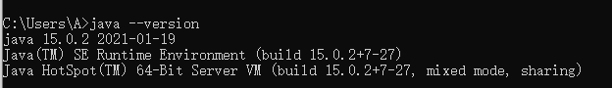
图11 java版本信息

IDE：IntelliJ IDEA Ultimate 2020.3

通过IDEA中的构建功能可以生成可执行jar包。具体操作如下：
文件→项目结构→工件→左上角+号→点击JAR→来自具有依赖项的模块→选择主类→确定；
构建→构建工件→SearchEngineForStudent.jar→构建
最后通过在相应目录下进入cmd通过java -jar jar包名 即可执行程序。

四、软件测试

- 功能1测试
子功能1：将指定目录下的一批.txt格式的文本文件扫描并在内存里建立倒排索引，内存里建立好的索引对象可以序列化到文件
测试用例：功能测试数据集 1.txt 2.txt 3.txt
测试输出：过滤后的索引如下图所示
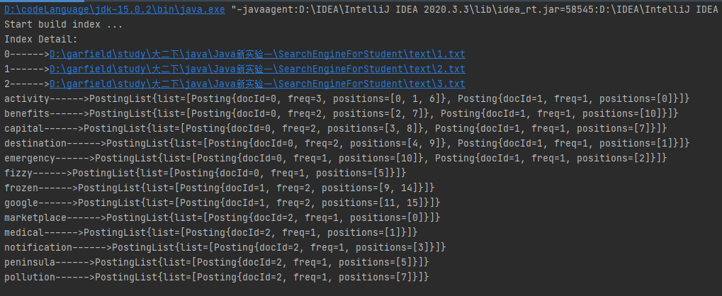

子功能2：从文件里反序列化成内存里的索引对象；
测试用例：功能测试数据集 1.txt 2.txt 3.txt构建出来的索引文件index.dat
测试输出：反序列化出的索引如下图所示
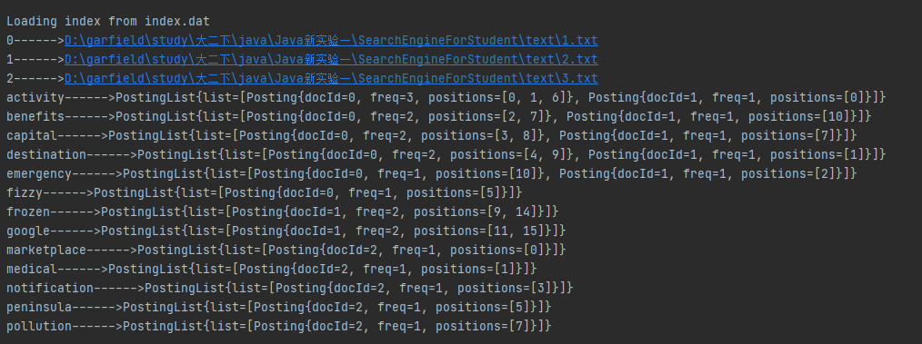

构建储存索引以及反序列化索引测试

测试说明 | 测试输入 | 测试输出
从现有文本文档构建索引并储存 | 无 | 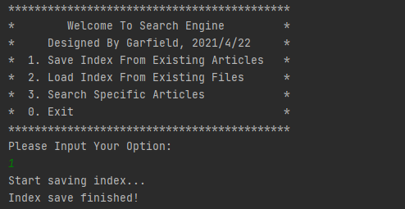
从现有索引文件构建索引到内存中（索引文件存在） | 无 | 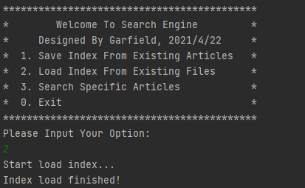
从现有索引文件构建索引到内存中（索引文件不存在） | 无 | 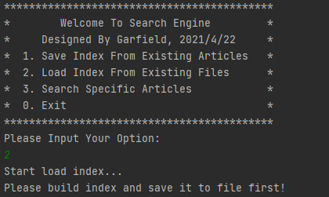
从现有索引文件构建所有到内存中（内存中已存在索引） | 无 | 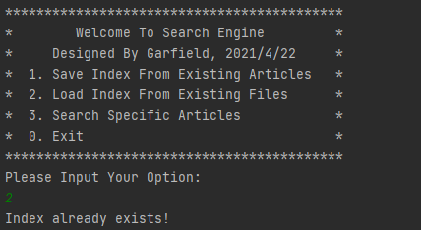

2. 功能2测试
功能2：基于构建好的索引，实现单个搜索关键词的全文检索，包含的子功能包括：
（1）根据搜索关键词得到命中的结果集合；
（2）可以计算每个命中的文档的得分，并根据文档得分对结果集排序；
（3）在控制台显示命中的文档的详细信息，如文档的路径、文档内容、命中的关键词信息（如在文档里出现次数）、文档得分；
测试用例均为真实测试数据集下的1-15文本文件

测试1：
测试说明：内存中不存在索引的情况
测试输入：无
测试输出：
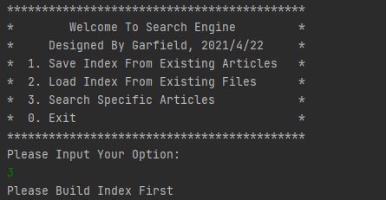

测试2：
测试说明：对单个检索词进行搜索，检索词合法
测试输入：coronavirus
测试输出：
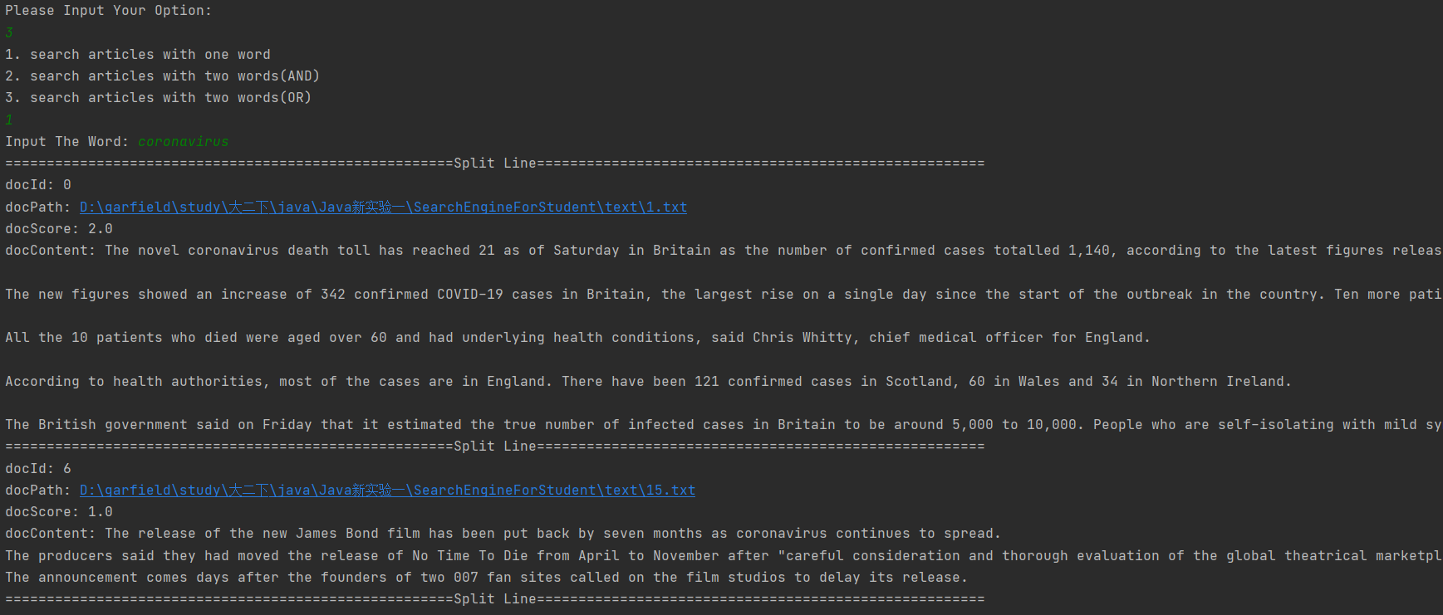

测试3：
测试说明：对单个检索词进行搜索，检索词为停顿词
测试输入：and
测试输出：
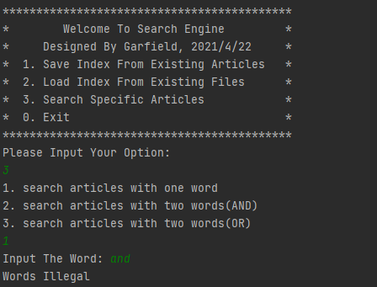

测试4：
测试说明：对单个检索词进行搜索，检索词中包含非字母
测试输入：coronavirus111
测试输出：
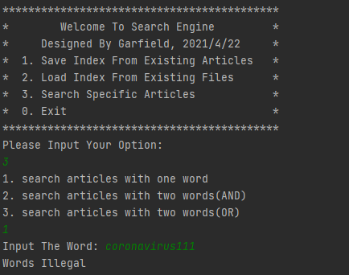

测试5：
测试说明：对单个检索词进行搜索，检索词长度大于20
测试输入：coronaviruscoronaviruscoronavirus
测试输出：
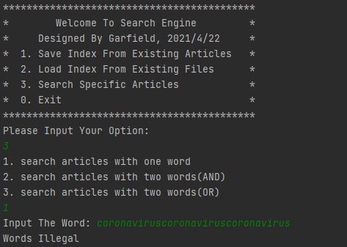

测试6：
测试说明：对单个检索词进行搜索，检索词长度小于3
测试输入：hi
测试输出：
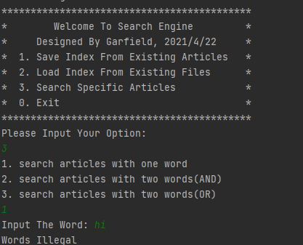

测试7：
测试说明：对单个检索词进行搜索，索引中无该检索词
测试输入：mayday
测试输出：
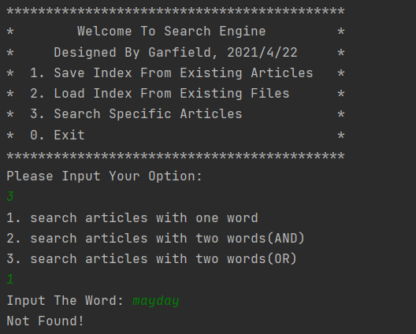

3. 功能3测试
功能3：基于构建好的索引，实现二个搜索关键词的全文检索。包含的子功能包括：
（1）支持这二个关键词的与或查询。与关系必须返回同时包含这二个单词的文档集合，或关系返回包含这二个单词中的任何一个的文档集合；
（2）可以计算每个命中的文档的得分，并根据文档得分对结果集排序；
（3）在控制台显示命中的文档的详细信息，如文档的路径、文档内容、命中的关键词信息（如在文档里出现次数）、文档得分；
测试用例均为真实测试数据集下的1-15文本文件

测试1：
测试说明：对两个检索词进行逻辑与搜索，检索词合法
测试输入：coronavirus government
测试输出：
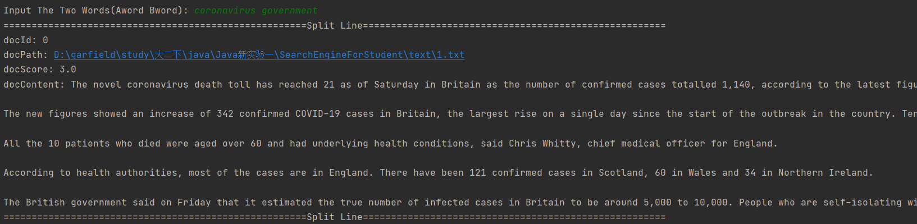

测试2：
测试说明：对两个检索词进行逻辑与搜索，检索词合法
测试输入：death toll
测试输出：
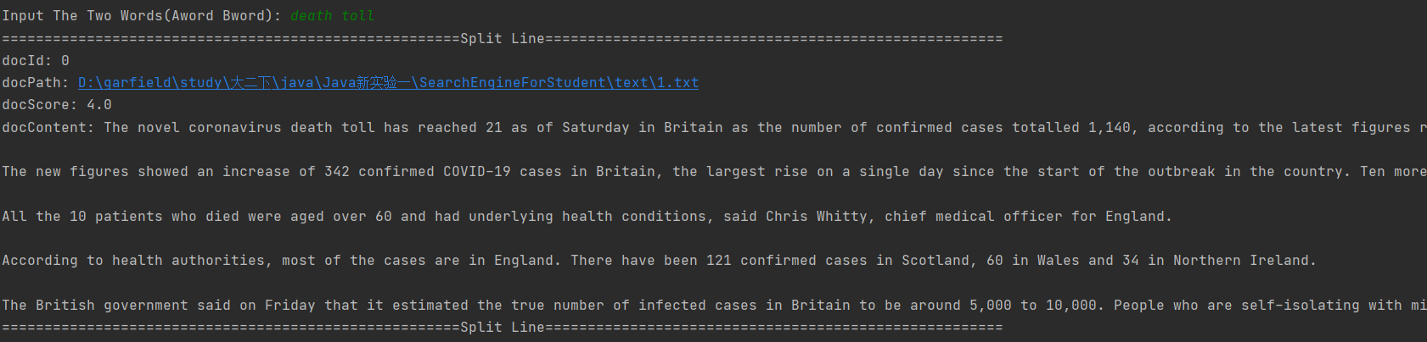

测试3：
测试说明：对两个检索词进行逻辑与搜索，存在检索词不合法
测试输入：111 death
测试输出：
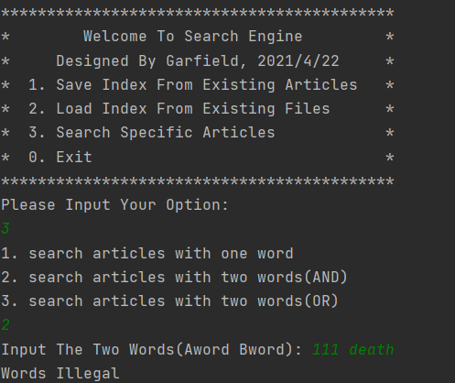

测试4：
测试说明：对两个检索词进行逻辑或搜索，检索词合法
测试输入：coronavirus government
测试输出：
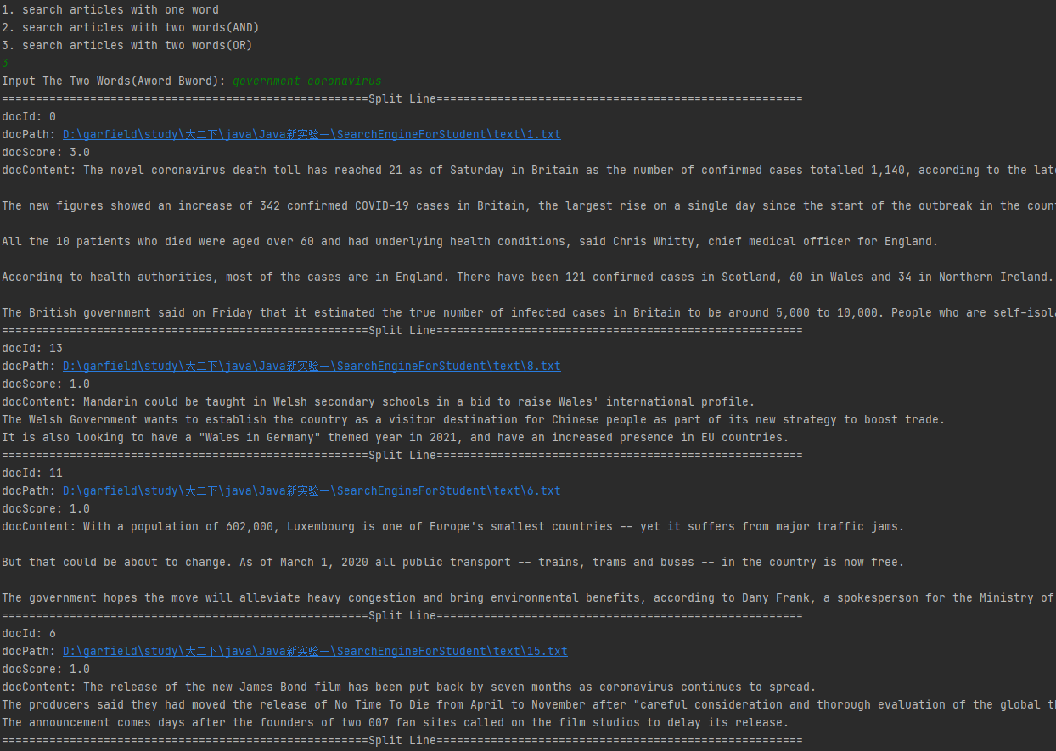

测试5：
测试说明：对两个检索词进行逻辑或搜索，存在检索词不合法
测试输入：coronavirus government
测试输出：
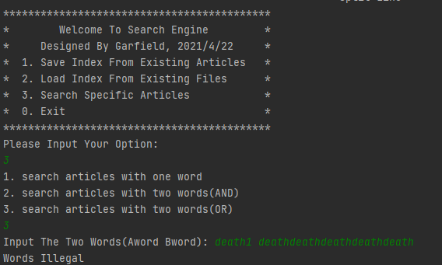

4. 自动测试截图
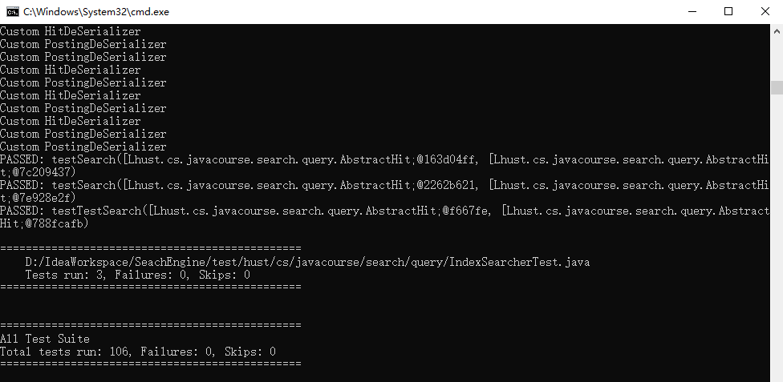

五、特点与不足

1. 技术特点
了解了实际项目编写中一些常见的设计模式的思想，并将其运用到本实验当中，如装饰者模式等；在对map等数据类型进行遍历时，尝试使用了lambda表达式，即forEach进行遍历，感觉有点像JavaScript中的箭头函数，在使用lambda表达式的时候，好处在于不用写key和value的类型，编译器会自动帮我们断言。
- 不足和改进的建议
在实验过程中有些算法的代码不够精简，没有考虑到算法的时间空间复杂度。而且在实现具体类的过程中，只是一味地跟着老师预先设置好的抽象类进行实现，没有很多自己的思考。
个人的建议是希望可以删除一部分设计思路，留给学生们自己去发挥，但是这样就不能实现自动测试的功能了。

六、过程和体会

1. 遇到的主要问题和解决方法
在是实现termTupleScanner以及termTupleFilter的时候遇到了不小的困难，先前没有了解过对数据流的处理，对流没有一种具体的概念，也没有了解过装饰者模式的设计模式，看到ppt一长串的new的时候简直一头雾水，经过仔细研读ppt以及到网上查阅相关资料，终于理清了装饰者模式的设计思想，最终完成了相关模块的编写；还有一个问题在于序列化以及反序列化操作，一开始是对这些完全没有概念，通过老师的帮助文档，让我对序列化反序列化操作有了初步的理解并完成了相关模块的实现。
- 课程设计的体会
此次实验让我深刻体验到了什么是所谓的面向对象编程，其主要思想就是把一个庞大的系统抽离成一个个具体的模块，每个模块中有自己的属性以及方法，最后再将这些模块整合到这个系统中去。这次的实验是对学生代码能力的一种考验，不同于之前的C语言实验或者是数据结构实验，此次实验培养了学生们写真实项目代码的能力，虽然离代码真正落地上线还有很长一段距离，但是通过这次试验让学生们了解了许多知识如常见的设计模式，序列化以及反序列化操作。学生通过逐步完善每一个类最终完成一个项目，是挺有成就感的一件事。

七、源码和说明

1. 文件清单及其功能说明
下图是工程SearchEngineForStudent的文件清单。其中src下包含了本次实验的源代码，bin为生成的class字节码，以及相应的jar包，index文件夹下包含了倒排索引的index.dat二进制文件，text下包含了文本文件。
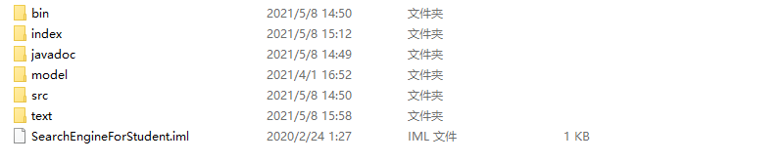
图7.1 文件清单
- 用户使用说明书
使用方式1：在cmd中通过“java -jar jar包名“运行bin目录下的artifacts下的jar包即可运行本程序。
使用方式2：通过IDEA打开本工程文件，通过运行run包下的application的main函数即可运行本函数。

- 源代码
package hust.cs.javacourse.search.index.impl;

import hust.cs.javacourse.search.index.AbstractDocument;
import hust.cs.javacourse.search.index.AbstractTermTuple;

import java.util.List;

/**
* <pre>
* Document是AbstractDocument抽象类的具体实现.
* 文档对象是解析一个文本文件得到结果，文档对象里面包含：
* 文档id.
* 文档的绝对路径.
* 文档包含的三元组对象列表，一个三元组对象是抽象类AbstractTermTuple的子类实例
* </pre>
*/
public class Document extends AbstractDocument {

/**
* 无参构造
*/
public Document() {
}

public Document(int docId, String docPath, List<AbstractTermTuple> tuples) {
super(docId, docPath, tuples);
}

/**
* 构造函数
*
* @param docId：文档id
* @param docPath：文档绝对路径
*/
public Document(int docId, String docPath) {
super(docId, docPath);
}

/**
* 获得文档id
*
* @return ：文档id
*/
@Override
public int getDocId() {
return this.docId;
}

/**
* 设置文档id
*
* @param docId：文档id
*/
@Override
public void setDocId(int docId) {
this.docId = docId;
}

/**
* 获得文档绝对路径
*
* @return ：文档绝对路径
*/

@Override
public String getDocPath() {
return this.docPath;
}

/**
* 设置文档绝对路径
*
* @param docPath：文档绝对路径
*/
@Override
public void setDocPath(String docPath) {
this.docPath = docPath;
}

/**
* 获得文档包含的三元组列表
*
* @return ：文档包含的三元组列表
*/
@Override
public List<AbstractTermTuple> getTuples() {
return this.tuples;
}

/**
* 向文档对象里添加三元组, 要求不能有内容重复的三元组
*
* @param tuple ：要添加的三元组
*/
@Override
public void addTuple(AbstractTermTuple tuple) {
if (!contains(tuple)) {
this.tuples.add(tuple);
}
}

/**
* 判断是否包含指定的三元组
*
* @param tuple ： 指定的三元组
* @return ： 如果包含指定的三元组，返回true;否则返回false
*/
@Override
public boolean contains(AbstractTermTuple tuple) {
return this.tuples.contains(tuple);
}

/**
* 获得指定下标位置的三元组
*
* @param index：指定下标位置
* @return：三元组
*/
@Override
public AbstractTermTuple getTuple(int index) {
return this.tuples.get(index);
}

/**
* 返回文档对象包含的三元组的个数
*
* @return ：文档对象包含的三元组的个数
*/
@Override
public int getTupleSize() {
return this.tuples.size();
}

/**
* 获得Document的字符串表示
*
* @return ： Document的字符串表示
*/
@Override
public String toString() {
return "Document{" +
"docId=" + docId +
", docPath='" + docPath + '\'' +
", tuples=" + tuples +
'}';
}
}

package hust.cs.javacourse.search.index.impl;

import hust.cs.javacourse.search.index.AbstractDocument;
import hust.cs.javacourse.search.index.AbstractDocumentBuilder;
import hust.cs.javacourse.search.index.AbstractTermTuple;
import hust.cs.javacourse.search.parse.AbstractTermTupleStream;
import hust.cs.javacourse.search.parse.impl.LengthTermTupleFilter;
import hust.cs.javacourse.search.parse.impl.PatternTermTupleFilter;
import hust.cs.javacourse.search.parse.impl.StopWordTermTupleFilter;
import hust.cs.javacourse.search.parse.impl.TermTupleScanner;

import java.io.*;

/**
* <pre>
* DocumentBuilder是Document构造器的类，是AbstractDocumentBuilder的实现类.
* Document构造器的功能应该是由解析文本文档得到的TermTupleStream，产生Document对象.
* </pre>
*/
public class DocumentBuilder extends AbstractDocumentBuilder {

public DocumentBuilder() {
}

/**
* <pre>
* 由解析文本文档得到的TermTupleStream,构造Document对象.
* @param docId : 文档id
* @param docPath : 文档绝对路径
* @param termTupleStream : 文档对应的TermTupleStream
* @return ：Document对象
* </pre>
*/
@Override
public AbstractDocument build(int docId, String docPath, AbstractTermTupleStream termTupleStream) {
AbstractDocument doc = new Document(docId, docPath);
AbstractTermTuple tup = termTupleStream.next();
while (tup != null) {
doc.addTuple(tup);
tup = termTupleStream.next();
}
termTupleStream.close();
return doc;
}

/**
* <pre>
* 由给定的File,构造Document对象.
* 该方法利用输入参数file构造出AbstractTermTupleStream子类对象后,内部调用
* AbstractDocument build(int docId, String docPath, AbstractTermTupleStream termTupleStream)
* @param docId : 文档id
* @param docPath : 文档绝对路径
* @param file : 文档对应File对象
* @return : Document对象
* </pre>
*/
@Override
public AbstractDocument build(int docId, String docPath, File file) {
AbstractTermTupleStream stream = null;
try {
BufferedReader reader = new BufferedReader(new InputStreamReader(new FileInputStream(file)));
stream = new StopWordTermTupleFilter(new LengthTermTupleFilter(new PatternTermTupleFilter(new TermTupleScanner(reader))));
} catch (FileNotFoundException err) {
err.printStackTrace();
}
return this.build(docId, docPath, stream);
}
}

package hust.cs.javacourse.search.index.impl;

import hust.cs.javacourse.search.index.*;

import java.io.*;
import java.util.*;

/**
* <pre>
* Index是内存中的倒排索引对象的类.
* 一个倒排索引对象包含了一个文档集合的倒排索引.
* 内存中的倒排索引结构为HashMap，key为Term对象，value为对应的PostingList对象.
* 另外在AbstractIndex里还定义了从docId和docPath之间的映射关系.
* 必须实现下面接口:
* FileSerializable：可序列化到文件或从文件反序列化.
* </pre>
*/
public class Index extends AbstractIndex implements FileSerializable {
public Index() {
}

/**
* 返回索引的字符串表示
*
* @return 索引的字符串表示
*/
@Override
public String toString() {
return "Index{\n" +
"docIdToDocPath={\n" + this.docIdToDocPathMapping.toString() +
"}, \n" +
"termToPostingList={\n" + this.termToPostingListMapping.toString() +
"}";
}

/**
* 添加文档到索引，更新索引内部的HashMap
*
* @param document ：文档的AbstractDocument子类型表示
*/
@Override
public void addDocument(AbstractDocument document) {
this.docIdToDocPathMapping.put(document.getDocId(), document.getDocPath());
Map<AbstractTerm, Posting> map = new TreeMap<>();
for (AbstractTermTuple tuple : document.getTuples()) {
if (!map.containsKey(tuple.term)) {
List<Integer> pos = new ArrayList<>();
pos.add(tuple.curPos);
Posting posting = new Posting(document.getDocId(), 1, pos);
map.put(tuple.term, posting);
} else {
Posting p = map.get(tuple.term);
p.setFreq(p.getFreq() + 1);
List<Integer> pos = p.getPositions();
pos.add(tuple.curPos);
p.setPositions(pos);
}
}

map.forEach((key, val) -> {
if (this.termToPostingListMapping.containsKey(key)) {
this.termToPostingListMapping.get(key).add(val);
} else {
AbstractPostingList pl = new PostingList();
pl.add(val);
this.termToPostingListMapping.put(key, pl);
}
});
}

/**
* <pre>
* 从索引文件里加载已经构建好的索引.内部调用FileSerializable接口方法readObject即可
* @param file ：索引文件
* </pre>
*/
@Override
public void load(File file) {
try {
ObjectInputStream in = new ObjectInputStream(new FileInputStream(file));
this.readObject(in);
} catch (IOException e) {
e.printStackTrace();
}
}

/**
* <pre>
* 将在内存里构建好的索引写入到文件. 内部调用FileSerializable接口方法writeObject即可
* @param file ：写入的目标索引文件
* </pre>
*/
@Override
public void save(File file) {
try {
ObjectOutputStream out = new ObjectOutputStream(new FileOutputStream(file));
this.writeObject(out);
} catch (IOException err) {
err.printStackTrace();
}
}

/**
* 返回指定单词的PostingList
*
* @param term : 指定的单词
* @return ：指定单词的PostingList;如果索引字典没有该单词，则返回null
*/
@Override
public AbstractPostingList search(AbstractTerm term) {
return termToPostingListMapping.get(term);
}

/**
* 返回索引的字典.字典为索引里所有单词的并集
*
* @return ：索引中Term列表
*/
@Override
public Set<AbstractTerm> getDictionary() {
return termToPostingListMapping.keySet();
}

/**
* <pre>
* 对索引进行优化，包括：
* 对索引里每个单词的PostingList按docId从小到大排序
* 同时对每个Posting里的positions从小到大排序
* 在内存中把索引构建完后执行该方法
* </pre>
*/
@Override
public void optimize() {
for (AbstractPostingList list : this.termToPostingListMapping.values()) {
list.sort();
for (int i = 0; i < list.size(); i++) {
list.get(i).sort();
}
}
}

/**
* 根据docId获得对应文档的完全路径名
*
* @param docId ：文档id
* @return : 对应文档的完全路径名
*/
@Override
public String getDocName(int docId) {
return this.docIdToDocPathMapping.get(docId);
}

/**
* 写到二进制文件
*
* @param out :输出流对象
*/
@Override
public void writeObject(ObjectOutputStream out) {
try {
out.writeObject(this.termToPostingListMapping);
out.writeObject(this.docIdToDocPathMapping);
} catch (IOException e) {
e.printStackTrace();
}
}

/**
* 从二进制文件读
*
* @param in ：输入流对象
*/
@Override
public void readObject(ObjectInputStream in) {
try {
this.termToPostingListMapping = (Map<AbstractTerm, AbstractPostingList>) in.readObject();
this.docIdToDocPathMapping = (Map<Integer, String>) in.readObject();
} catch (IOException | ClassNotFoundException e) {
e.printStackTrace();
}
}
}

package hust.cs.javacourse.search.index.impl;

import hust.cs.javacourse.search.index.AbstractDocument;
import hust.cs.javacourse.search.index.AbstractDocumentBuilder;
import hust.cs.javacourse.search.index.AbstractIndex;
import hust.cs.javacourse.search.index.AbstractIndexBuilder;
import hust.cs.javacourse.search.util.Config;
import hust.cs.javacourse.search.util.FileUtil;

import java.io.File;

public class IndexBuilder extends AbstractIndexBuilder {

public IndexBuilder(AbstractDocumentBuilder docBuilder) {
super(docBuilder);
}

/**
* <pre>
* 构建指定目录下的所有文本文件的倒排索引.
* 需要遍历和解析目录下的每个文本文件, 得到对应的Document对象，再依次加入到索引，并将索引保存到文件.
* @param rootDirectory ：指定目录
* @return ：构建好的索引
* </pre>
*/
@Override
public AbstractIndex buildIndex(String rootDirectory) {
AbstractIndex index = new Index();
for (String path : FileUtil.list(rootDirectory)) {
AbstractDocument doc = this.docBuilder.build(docId++, path, new File(path));
index.addDocument(doc);
}
index.save(new File(Config.INDEX_DIR+"index.dat"));
return index;
}
}

package hust.cs.javacourse.search.index.impl;

import hust.cs.javacourse.search.index.AbstractPosting;
import hust.cs.javacourse.search.index.FileSerializable;

import java.io.IOException;
import java.io.ObjectInputStream;
import java.io.ObjectOutputStream;
import java.util.ArrayList;
import java.util.Comparator;
import java.util.List;

/**
* <pre>
* Posting对象代表倒排索引里每一项， 一个Posting对象包括:
* 包含单词的文档id.
* 单词在文档里出现的次数.
* 单词在文档里出现的位置列表（位置下标不是以字符为编号，而是以单词为单位进行编号.
* 必须实现下面二个接口:
* Comparable：可比较大小（按照docId大小排序）,
* 当检索词为二个单词时，需要求这二个单词对应的PostingList的交集,
* 如果每个PostingList按docId从小到大排序，可以提高求交集的效率.
* FileSerializable：可序列化到文件或从文件反序列化
* </pre>
*/
public class Posting extends AbstractPosting implements Comparable<AbstractPosting>, FileSerializable {
/**
* 缺省构造函数
*/
public Posting(){

}

/**
* 构造函数
*
* @param docId ：包含单词的文档id
* @param freq ：单词在文档里出现的次数
* @param positions ：单词在文档里出现的位置
*/
public Posting(int docId, int freq, List<Integer> positions) {
this.docId = docId;
this.freq = freq;
this.positions = positions;
this.sort();
}

/**
* 判断二个Posting内容是否相同
*
* @param obj ：要比较的另外一个Posting
* @return 如果内容相等返回true，否则返回false
*/
@Override
public boolean equals(Object obj) {
if (obj instanceof Posting) {
return ((Posting) obj).docId == this.docId
&& ((Posting) obj).freq == this.freq
&& ((Posting) obj).positions.equals(this.positions);
}
return false;
}

/**
* 返回包含单词的文档id
*
* @return ：文档id
*/
@Override
public int getDocId() {
return this.docId;
}

/**
* 设置包含单词的文档id
*
* @param docId：包含单词的文档id
*/
@Override
public void setDocId(int docId) {
this.docId = docId;
}

/**
* 返回单词在文档里出现的次数
*
* @return ：出现次数
*/
@Override
public int getFreq() {
return this.freq;
}

/**
* 设置单词在文档里出现的次数
*
* @param freq:单词在文档里出现的次数
*/
@Override
public void setFreq(int freq) {
if (freq > 0) {
this.freq = freq;
}
}

/**
* 返回单词在文档里出现的位置列表
*
* @return ：位置列表
*/
@Override
public List<Integer> getPositions() {
return this.positions;
}

/**
* 设置单词在文档里出现的位置列表
*
* @param positions：单词在文档里出现的位置列表
*/
@Override
public void setPositions(List<Integer> positions) {
this.positions = positions;
}

/**
* 比较二个Posting对象的大小（根据docId）
*
* @param o： 另一个Posting对象
* @return ：二个Posting对象的docId的差值
*/
@Override
public int compareTo(AbstractPosting o) {
return this.getDocId() - o.getDocId();
}

/**
* 对内部positions从小到大排序
*/
@Override
public void sort() {
this.positions.sort(Comparator.naturalOrder());
}

@Override
public void writeObject(ObjectOutputStream out) {
try {
out.writeObject(this.docId);
out.writeObject(this.freq);
out.writeObject(this.positions);
} catch (IOException err) {
err.printStackTrace();
}
}

@Override
public void readObject(ObjectInputStream in) {
try {
this.docId = (int) (in.readObject());
this.freq = (int) (in.readObject());
this.positions = (List<Integer>) (in.readObject());
} catch (IOException | ClassNotFoundException err) {
err.printStackTrace();
}
}

/**
* 返回Posting的字符串表示
*
* @return 字符串
*/
@Override
public String toString() {
return "Posting{" +
"docId=" + docId +
", freq=" + freq +
", positions=" + positions +
'}';
}
}

package hust.cs.javacourse.search.index.impl;

import hust.cs.javacourse.search.index.AbstractPosting;
import hust.cs.javacourse.search.index.AbstractPostingList;
import hust.cs.javacourse.search.index.FileSerializable;

import java.io.IOException;
import java.io.ObjectInputStream;
import java.io.ObjectOutputStream;
import java.util.ArrayList;
import java.util.Comparator;
import java.util.List;

/**
* <pre>
* PostingList对象包含了一个单词的Posting列表.
* 必须实现下面接口:
* FileSerializable：可序列化到文件或从文件反序列化.
* </pre>
*/
public class PostingList extends AbstractPostingList implements FileSerializable {
/**
* 缺省构造函数
*/
public PostingList() {
}

/**
* 获得PosingList的字符串表示
*
* @return ： PosingList的字符串表示
*/
@Override
public String toString() {
return "PostingList{" +
"list=" + list +
'}';
}

/**
* 添加Posting,要求不能有内容重复的posting
*
* @param posting：Posting对象
*/
@Override
public void add(AbstractPosting posting) {
if (!this.contains(posting)) {
this.list.add(posting);
}
}

/**
* 添加Posting列表,,要求不能有内容重复的posting
*
* @param postings：Posting列表
*/
@Override
public void add(List<AbstractPosting> postings) {
for (AbstractPosting temp : postings) {
if (!this.list.contains(temp)) {
this.list.add(temp);
}
}
}

/**
* 返回指定下标位置的Posting
*
* @param index ：下标
* @return： 指定下标位置的Posting
*/
@Override
public AbstractPosting get(int index) {
return list.get(index);
}

/**
* 返回指定Posting对象的下标
*
* @param posting：指定的Posting对象
* @return ：如果找到返回对应下标；否则返回-1
*/
@Override
public int indexOf(AbstractPosting posting) {
return list.indexOf(posting);
}

/**
* 返回指定文档id的Posting对象的下标
*
* @param docId ：文档id
* @return ：如果找到返回对应下标；否则返回-1
*/
@Override
public int indexOf(int docId) {
for (int i = 0; i < this.list.size(); i++) {
if (this.list.get(i).getDocId() == docId) {
return i;
}
}
return -1;
}

/**
* 是否包含指定Posting对象
*
* @param posting： 指定的Posting对象
* @return : 如果包含返回true，否则返回false
*/
@Override
public boolean contains(AbstractPosting posting) {
for (int i = 0; i < this.list.size(); i++) {
if (this.list.get(i).getDocId()==posting.getDocId()){
return this.list.get(i).equals(posting);
}
}
return false;
}

/**
* 删除指定下标的Posting对象
*
* @param index：指定的下标
*/
@Override
public void remove(int index) {
if (index >= 0 && index < this.list.size()) {
this.list.remove(index);
}
}

/**
* 删除指定的Posting对象
*
* @param posting ：定的Posting对象
*/
@Override
public void remove(AbstractPosting posting) {
if (!this.list.remove(posting)) {
System.out.println("remove fail");
}
}

/**
* 返回PostingList的大小，即包含的Posting的个数
*
* @return ：PostingList的大小
*/
@Override
public int size() {
return this.list.size();
}

/**
* 清除PostingList
*/
@Override
public void clear() {
this.list.clear();
}

/**
* PostingList是否为空
*
* @return 为空返回true;否则返回false
*/
@Override
public boolean isEmpty() {
return this.list.isEmpty();
}

/**
* 根据文档id的大小对PostingList进行从小到大的排序
*/
@Override
public void sort() {
this.list.sort(Comparator.naturalOrder());
}

@Override
public void writeObject(ObjectOutputStream out) {
try {
out.writeObject(this.list);
} catch (IOException err) {
err.printStackTrace();
}
}

@Override
public void readObject(ObjectInputStream in) {
try {
this.list = (List<AbstractPosting>) (in.readObject());
} catch (IOException | ClassNotFoundException err) {
System.out.println("ERROR: " + err);
}
}
}

package hust.cs.javacourse.search.index.impl;

import hust.cs.javacourse.search.index.AbstractTerm;
import hust.cs.javacourse.search.index.FileSerializable;

import java.io.*;

/**
* <pre>
* Term对象表示文本文档里的一个单词.
* 必须实现下面二个接口:
* Comparable：可比较大小（字典序）,为了加速检索过程，字典需要将单词进行排序.
* FileSerializable：可序列化到文件或从文件反序列化.
* </pre>
*/
public class Term extends AbstractTerm implements Comparable<AbstractTerm>, FileSerializable {
private static final long serialVersionUID = 1624165710663133955L;

/**
* 缺省构造函数
*/
public Term() {
}

/**
* 缺省构造函数
*/
public Term(String content) {
this.content = content;
}

/**
* 判断二个Term内容是否相同
*
* @param obj ：要比较的另外一个Term
* @return 如果内容相等返回true，否则返回false
*/
@Override
public boolean equals(Object obj) {
if (obj instanceof Term) {
return ((Term) obj).content.equals(this.content);
}
return false;
}

/**
* 返回Term的字符串表示
*
* @return 字符串
*/
@Override
public String toString() {
return this.content;
}

/**
* 返回Term内容
*
* @return Term内容
*/
@Override
public String getContent() {
return this.content;
}

/**
* 设置Term内容
*
* @param content：Term的内容
*/
@Override
public void setContent(String content) {
this.content = content;
}

/**
* 比较二个Term大小（按字典序）
*
* @param o： 要比较的Term对象
* @return ： 返回二个Term对象的字典序差值
*/
@Override
public int compareTo(AbstractTerm o) {
return this.getContent().compareTo(o.getContent());
}

/**
* 写到二进制文件
* @param out :输出流对象
*/
@Override
public void writeObject(ObjectOutputStream out) {
try {
out.writeObject(this.content);
} catch (IOException err) {
err.printStackTrace();
}
}

/**
* 从二进制文件读
* @param in ：输入流对象
*/

@Override
public void readObject(ObjectInputStream in) {
try {
try {
this.content = (String)in.readObject();
} catch (ClassNotFoundException e) {
e.printStackTrace();
}
} catch (IOException err) {
err.printStackTrace();
}
}
}

package hust.cs.javacourse.search.index.impl;

import hust.cs.javacourse.search.index.AbstractTermTuple;

public class TermTuple extends AbstractTermTuple {
/**
* 缺省构造函数
*/
public TermTuple() {
}

public TermTuple(Term term, int pos) {
this.term = term;
this.curPos = pos;
}

@Override
public boolean equals(Object obj) {
if (obj instanceof TermTuple){
return ((TermTuple) obj).curPos == this.curPos && ((TermTuple) obj).term.getContent().equals(this.term.getContent());
}
return false;
}

@Override
public String toString() {
return "TermTuple{" +
"term=" + term +
", freq=" + freq +
", curPos=" + curPos +
'}';
}
}

package hust.cs.javacourse.search.parse.impl;

import hust.cs.javacourse.search.index.AbstractTermTuple;
import hust.cs.javacourse.search.parse.AbstractTermTupleFilter;
import hust.cs.javacourse.search.parse.AbstractTermTupleStream;
import hust.cs.javacourse.search.util.Config;

public class LengthTermTupleFilter extends AbstractTermTupleFilter {
public LengthTermTupleFilter(AbstractTermTupleStream input) {
super(input);
}

@Override
public AbstractTermTuple next() {
AbstractTermTuple tuple = input.next();
if (tuple==null) return null;
while (tuple.term.getContent().length() > Config.TERM_FILTER_MAXLENGTH || tuple.term.getContent().length()<Config.TERM_FILTER_MINLENGTH){
tuple = input.next();
if (tuple==null) return null;
}
return tuple;
}
}

package hust.cs.javacourse.search.parse.impl;

import hust.cs.javacourse.search.index.AbstractTermTuple;
import hust.cs.javacourse.search.parse.AbstractTermTupleFilter;
import hust.cs.javacourse.search.parse.AbstractTermTupleStream;
import hust.cs.javacourse.search.util.Config;

public class PatternTermTupleFilter extends AbstractTermTupleFilter {

public PatternTermTupleFilter(AbstractTermTupleStream input) {
super(input);
}

@Override
public AbstractTermTuple next() {
AbstractTermTuple tuple = input.next();
if (tuple == null) return null;
while (!tuple.term.getContent().matches(Config.TERM_FILTER_PATTERN)) {
tuple = input.next();
if (tuple == null) return null;
}
return tuple;
}
}

package hust.cs.javacourse.search.parse.impl;

import hust.cs.javacourse.search.index.AbstractTermTuple;
import hust.cs.javacourse.search.parse.AbstractTermTupleFilter;
import hust.cs.javacourse.search.parse.AbstractTermTupleStream;
import hust.cs.javacourse.search.util.StopWords;

import java.util.ArrayList;
import java.util.Arrays;
import java.util.List;

public class StopWordTermTupleFilter extends AbstractTermTupleFilter {

private List<String> stopWord;

/**
* 构造函数
*
* @param input : 输入流
*/
public StopWordTermTupleFilter(AbstractTermTupleStream input) {
super(input);
this.stopWord = new ArrayList<String>(Arrays.asList(StopWords.STOP_WORDS));
}

/**
* 获得下一个三元组
* 过滤掉停等词
*
* @return: 下一个三元组；如果到了流的末尾，返回null
*/
@Override
public AbstractTermTuple next() {
AbstractTermTuple stopWordFilter = input.next();
if (stopWordFilter == null) return null;
while (stopWord.contains(stopWordFilter.term.getContent())) {
stopWordFilter = input.next();
if (stopWordFilter == null) return null;
}
return stopWordFilter;
}
}

package hust.cs.javacourse.search.parse.impl;

import hust.cs.javacourse.search.index.AbstractTermTuple;
import hust.cs.javacourse.search.index.impl.Term;
import hust.cs.javacourse.search.index.impl.TermTuple;
import hust.cs.javacourse.search.parse.AbstractTermTupleScanner;
import hust.cs.javacourse.search.util.Config;
import hust.cs.javacourse.search.util.StringSplitter;

import java.io.BufferedReader;
import java.io.IOException;
import java.util.ArrayList;
import java.util.List;
import java.util.Locale;

public class TermTupleScanner extends AbstractTermTupleScanner {

private int curPos = 0;
private List<TermTuple> tuples = new ArrayList<TermTuple>();

public List<TermTuple> getTerms() {
return tuples;
}

public TermTupleScanner(BufferedReader input) {
super(input);
try {
String str = input.readLine();
while (str != null) {
StringSplitter splitter = new StringSplitter();
splitter.setSplitRegex(Config.STRING_SPLITTER_REGEX);
List<String> parts = splitter.splitByRegex(str);
int i;
for (i = 0; i < parts.size(); i++) {
if (!parts.get(i).equals("")){
this.tuples.add(new TermTuple(new Term(parts.get(i).toLowerCase()), this.curPos++));
}
}

str = input.readLine();
}

} catch (IOException e) {
e.printStackTrace();
}

}

@Override
public AbstractTermTuple next() {
if (this.tuples.size()!=0){
return tuples.remove(0);
} else {
return null;
}
}

@Override
public void close() {
super.close();
}
}

package hust.cs.javacourse.search.query.impl;

import hust.cs.javacourse.search.index.AbstractPosting;
import hust.cs.javacourse.search.index.AbstractTerm;
import hust.cs.javacourse.search.query.AbstractHit;

import java.util.Map;

// TODO
public class Hit extends AbstractHit {

public Hit() {
}

public Hit(int docId, String docPath) {
super(docId, docPath);
}

public Hit(int docId, String docPath, Map<AbstractTerm, AbstractPosting> termPostingMapping) {
super(docId, docPath, termPostingMapping);
}

@Override
public int getDocId() {
return this.docId;
}

@Override
public String getDocPath() {
return this.docPath;
}

@Override
public String getContent() {
return this.content;
}

@Override
public void setContent(String content) {
this.content = content;
}

@Override
public double getScore() {
return this.score;
}

@Override
public void setScore(double score) {
this.score = score;
}

@Override
public Map<AbstractTerm, AbstractPosting> getTermPostingMapping() {
return this.termPostingMapping;
}

@Override
public String toString() {
return "Hit{" +
"docId=" + docId +
", docPath='" + docPath + '\'' +
", content='" + content + '\'' +
", termPostingMapping=" + termPostingMapping +
", score=" + score +
'}';
}

@Override
public int compareTo(AbstractHit o) {
double diff = this.getScore() - o.getScore();
if (diff != 0) {
return (int) diff;
} else {
return this.getDocId() - o.getDocId();
}
}
}

package hust.cs.javacourse.search.query.impl;

import hust.cs.javacourse.search.index.AbstractIndex;
import hust.cs.javacourse.search.index.AbstractPosting;
import hust.cs.javacourse.search.index.AbstractPostingList;
import hust.cs.javacourse.search.index.AbstractTerm;
import hust.cs.javacourse.search.index.impl.Index;
import hust.cs.javacourse.search.index.impl.Posting;
import hust.cs.javacourse.search.query.AbstractHit;
import hust.cs.javacourse.search.query.AbstractIndexSearcher;
import hust.cs.javacourse.search.query.Sort;
import hust.cs.javacourse.search.util.Config;

import java.io.File;
import java.lang.reflect.Array;
import java.util.*;

public class IndexSearcher extends AbstractIndexSearcher {
public IndexSearcher() {
}
/**
* 从指定索引文件打开索引，加载到index对象里. 一定要先打开索引，才能执行search方法
* @param indexFile ：指定索引文件
*/
@Override
public void open(String indexFile) {
try {
this.index.load(new File(indexFile));
} catch (Exception err) {
err.printStackTrace();
}
}
/**
* 根据单个检索词进行搜索
* @param queryTerm ：检索词
* @param sorter ：排序器
* @return ：命中结果数组
*/
@Override
public AbstractHit[] search(AbstractTerm queryTerm, Sort sorter) {
AbstractPostingList plist = this.index.search(queryTerm);
if (plist != null) {
Map<AbstractTerm, AbstractPosting> termPostingMapping = new HashMap<>();
AbstractHit[] hits = new AbstractHit[plist.size()];
for (int i = 0; i < plist.size(); i++) {
AbstractPosting posting = plist.get(i);
termPostingMapping.put(queryTerm, posting);
hits[i] = new Hit(posting.getDocId(), this.index.getDocName(posting.getDocId()), termPostingMapping); // 这里传文件名即可，不然会找不到文件，详情参见fileUtil中的read方法
hits[i].setScore(sorter.score(hits[i]));
termPostingMapping.clear();
}
sorter.sort(Arrays.asList(hits));
return hits;
} else {
return null;
}

}
/**
*
* 根据二个检索词进行搜索
* @param queryTerm1 ：第1个检索词
* @param queryTerm2 ：第2个检索词
* @param sorter ： 排序器
* @param combine ： 多个检索词的逻辑组合方式
* @return ：命中结果数组
*/
@Override
public AbstractHit[] search(AbstractTerm queryTerm1, AbstractTerm queryTerm2, Sort sorter, LogicalCombination combine) {
AbstractPostingList plist1 = this.index.search(queryTerm1);
AbstractPostingList plist2 = this.index.search(queryTerm2);
Map<AbstractTerm, AbstractPosting> termPostingMapping = new HashMap<>();
ArrayList<AbstractHit> hits = new ArrayList<>();
switch (combine) {
case OR:
if (plist1 != null) {
for (int i = 0; i < plist1.size(); i++) {
AbstractPosting posting = plist1.get(i);
termPostingMapping.put(queryTerm1, posting);
hits.add(new Hit(posting.getDocId(), this.index.getDocName(posting.getDocId()), termPostingMapping)); // 这里传文件名即可，不然会找不到文件，详情参见fileUtil中的read方法
hits.get(i).setScore(sorter.score(hits.get(i)));
termPostingMapping.clear();
}
}
if (plist2 != null) {
for (int i = 0; i < plist2.size(); i++) {
int flag = 0;
AbstractPosting posting = plist2.get(i);
for (int j = 0; j < hits.size(); j++) {
AbstractHit item = hits.get(j);
if (item.getDocId() == posting.getDocId()) {
item.getTermPostingMapping().put(queryTerm2, posting);
item.setScore(sorter.score(item));
flag = 1;
}
}
if (flag == 0) {
termPostingMapping.put(queryTerm2, posting);
hits.add(new Hit(posting.getDocId(), this.index.getDocName(posting.getDocId()), termPostingMapping));
hits.get(hits.size()-1).setScore(sorter.score(hits.get(hits.size()-1)));
termPostingMapping.clear();
}
}
}
break;
case AND:
if (plist1 != null && plist2 != null) {
for (int i = 0; i < plist1.size(); i++) {
AbstractPosting posting = plist1.get(i);
for (int j = 0; j < plist2.size(); j++) {
AbstractPosting posting1 = plist2.get(j);
if (posting.getDocId() == posting1.getDocId()) {
termPostingMapping.put(queryTerm1, posting);
termPostingMapping.put(queryTerm2, posting1);
hits.add(new Hit(posting.getDocId(), this.index.getDocName(posting.getDocId()), termPostingMapping));
hits.get(i).setScore(sorter.score(hits.get(i)));
termPostingMapping.clear();
}
}
}
}
break;
}

sorter.sort(hits);
return hits.toArray(new AbstractHit[hits.size()]);
}
}

package hust.cs.javacourse.search.query.impl;

import hust.cs.javacourse.search.index.AbstractTerm;
import hust.cs.javacourse.search.query.AbstractHit;

import java.util.*;

public class SimpleSorter implements hust.cs.javacourse.search.query.Sort {
@Override
public void sort(List<AbstractHit> hits) {
Collections.sort(hits, Comparator.reverseOrder());
}

@Override
public double score(AbstractHit hit) {
double score = 0;
Set<AbstractTerm> keys = hit.getTermPostingMapping().keySet();
Iterator iter = keys.iterator();
while (iter.hasNext()) {
score += hit.getTermPostingMapping().get(iter.next()).getFreq();
}
return score;
}
}

/**
* author: garfield
* made on 2021/4/22
*/
package hust.cs.javacourse.search.run;

import hust.cs.javacourse.search.index.*;
import hust.cs.javacourse.search.index.impl.DocumentBuilder;
import hust.cs.javacourse.search.index.impl.IndexBuilder;
import hust.cs.javacourse.search.index.impl.Term;
import hust.cs.javacourse.search.query.AbstractHit;
import hust.cs.javacourse.search.query.AbstractIndexSearcher;
import hust.cs.javacourse.search.query.impl.IndexSearcher;
import hust.cs.javacourse.search.query.impl.SimpleSorter;
import hust.cs.javacourse.search.util.Config;
import hust.cs.javacourse.search.util.StopWords;

import java.io.File;
import java.util.ArrayList;
import java.util.Arrays;
import java.util.Scanner;

public class application {

public static void main(String[] args) {
AbstractIndexBuilder indexBuilder = null;
AbstractIndexSearcher indexSearcher = null;
int opt = 1; // 用户选项
while (opt != 0) {
System.out.println("*******************************************");
System.out.println("* Welcome To Search Engine *");
System.out.println("* Designed By Garfield, 2021/4/22 *");
System.out.println("* 1. Save Index From Existing Articles *");
System.out.println("* 2. Load Index From Existing Files *");
System.out.println("* 3. Search Specific Articles *");
System.out.println("* 0. Exit *");
System.out.println("*******************************************");
System.out.println("Please Input Your Option: ");
Scanner scanner = new Scanner(System.in);
opt = scanner.nextInt();
switch (opt) {
case 1:
if (indexBuilder == null) {
AbstractDocumentBuilder documentBuilder = new DocumentBuilder();
indexBuilder = new IndexBuilder(documentBuilder);
String rootDir = Config.DOC_DIR; // 文章所在根目录
System.out.println("Start saving index...");
indexBuilder.buildIndex(rootDir);
System.out.println("Index save finished!");
} else {
System.out.println("Index already exists!");
}
break;
case 2:
if (indexSearcher == null) {
System.out.println("Start load index...");
String indexFile = Config.INDEX_DIR + "index.dat";
File file = new File(indexFile);
if (file.exists()) {
indexSearcher = new IndexSearcher();
indexSearcher.open(indexFile);
System.out.println("Index load finished!");
} else {
System.out.println("Please build index and save it to file first!");
}
} else {
System.out.println("Index already exists!");
}
break;
case 3:
if (indexSearcher == null) {
System.out.println("Please Build Index First");
} else {
System.out.println("1. search articles with one word");
System.out.println("2. search articles with two words(AND)");
System.out.println("3. search articles with two words(OR)");

int opt2;
SimpleSorter sorter = new SimpleSorter();
Scanner scanner1 = new Scanner(System.in);
opt2 = scanner1.nextInt();

AbstractHit[] resHits = null;
AbstractTerm queryTerm1 = null;
AbstractTerm queryTerm2 = null;
Scanner scanner2 = new Scanner(System.in);
if (opt2 == 1) {
System.out.print("Input The Word: ");
queryTerm1 = new Term(scanner2.next());
if (isIllegalWord(queryTerm1)) {
System.out.println("Words Illegal");
} else {
resHits = indexSearcher.search(queryTerm1, sorter);
showRes(resHits);
}

} else if (opt2 == 2) {
System.out.print("Input The Two Words(Aword Bword): ");
String buf = scanner2.nextLine();
queryTerm1 = new Term(buf.split(" ")[0]);
queryTerm2 = new Term(buf.split(" ")[1]);
if (isIllegalWord(queryTerm1) || isIllegalWord(queryTerm2)) {
System.out.println("Words Illegal");
} else {
resHits = indexSearcher.search(queryTerm1, queryTerm2, sorter, AbstractIndexSearcher.LogicalCombination.AND);
showRes(resHits);
}

} else if (opt2 == 3) {
System.out.print("Input The Two Words(Aword Bword): ");
String buf = scanner2.nextLine();
queryTerm1 = new Term(buf.split(" ")[0]);
queryTerm2 = new Term(buf.split(" ")[1]);
if (isIllegalWord(queryTerm1) || isIllegalWord(queryTerm2)) {
System.out.println("Words Illegal");
} else {
resHits = indexSearcher.search(queryTerm1, queryTerm2, sorter, AbstractIndexSearcher.LogicalCombination.OR);
showRes(resHits);
}
} else {
System.out.println("Input Error!");
}
}
break;
case 0:
break;
default:
System.out.println("Input Error!");
break;
}

}

}

/**
* 用来展示结果
*
* @param resHits 命中的集合
*/
public static void showRes(AbstractHit[] resHits) {
if (resHits != null) {
for (AbstractHit hit : resHits) {
System.out.println("======================================================Split Line======================================================");
System.out.println("docId: " + hit.getDocId());
System.out.println("docPath: " + hit.getDocPath());
System.out.println("docScore: " + hit.getScore());
System.out.println("docContent: " + hit.getContent());
}
System.out.println("======================================================Split Line======================================================");
} else {
System.out.println("Not Found!");
}
}

/**
* 判断该term是否非法
*
* @param term 输入的term
* @return 返回该term是否非法
*/
public static boolean isIllegalWord(AbstractTerm term) {
ArrayList<String> stopWords = new ArrayList<>(Arrays.asList(StopWords.STOP_WORDS));
return stopWords.contains(term.getContent())
|| term.getContent().length() > Config.TERM_FILTER_MAXLENGTH
|| term.getContent().length() < Config.TERM_FILTER_MINLENGTH
|| !term.getContent().matches(Config.TERM_FILTER_PATTERN);
}
}

